Para efetuar o teste do protocolo elaborado neste projeto foi feita uma aplicação que cria objetos de Tun, ARQ, Serial, Framework e Dispatcher. A seguir vamos explicar a função de cada objeto e como essa aplicação ajuda a entender o funcionamento do protocolo.

TUN

Uma interface Tun é responsável por fazer uma ligação entre protocolo de enlace e interface de rede, possuindo parametros IP e rotas definiveis. Sendo assim uma aplicação TCP/IP pode se comunicar utilizando o protocolo desenvolvido através da interface Tun.
Para utilizar a interface Tun criamos então um objeto chamado iface passando como parametros "ptp0", como nome da interface, endereço de origem e endereço de destino.
Em seguida chamamos a função start da classe Tun que tem por objetivo criar efetivamente a interface (através da chamada da função alloc) e configurar a mesma através da função setip.

SERIAL

Como o objetivo do projeto era criar um protocolo de comunicação entre transceivers USB foi necessário explorar um pouco a interface serial, que nesse projeto tem por objetivo ligar o meio fisico ao protocolo de enlace. Nesse sentido criamos também uma classe e um objeto para configurar os parametros dessa interface.
Chamamos o objeto da classe serial de t, passando como parametro a porta padrão "/dev/ttyUSB0" e o baudrate da comunicação B9600.

FRAMEWORK

A classe Framework é responsável pelo enquadramento no momento do envio e desenquadramento na recepção, isto é, no envio os frames recebem flags de delimitação de quadro, bytes sentinelas e CRC. Na recepção esses bytes extras, flags e bytes CRC são removidos, restando apenas o payload.
Para utilizar essa classe criamos na aplicação um objeto chamado f recebendo como parametros o objeto da classe Serial t, para garantir o acesso à porta serial, 1 como tamanho minimo de bytes e FRAME_MAXSIZE como tamanho máximo do frame. Este tamanho máximo foi definido como sendo duas vezes o tamanho do buffer (garantindo 1024 bytes sentinelas para o pior caso) somado com 5 bytes que seriam respectivamente: 2 para flags de delimitação, 2 para CRC e 1 para tipo.

ARQ

Protocolos podem utilizar de mecanismos ARQ para garantir a entrega de mensagens, preservando seu conteúdo e ordem no envio, buscando otimizar o uso do canal. O protocolo proposto nesse projeto se baseoou em um mecanismo ARQ integrado ao MAC do tipo Aloha, para isso criamos uma classe chamada ARQ onde se encontra toda a maquina de estados responsável pela garantia de entrega das mensagens.
Para utilizar essa classe criamos um objeto chamado arq recebendo como parametros f e iface, sendo assim a classe ARQ tem acesso ao frame enquadrado e a interface Tun para montar toda a maquina de estados referente.

DISPATCHER

Por ultimo notamos a necessidade de termos uma classe Dispatcher para monitorar os as interfaces Tun e Serial, esse processo se dá através da função handle que verifica os valores dos descritores fd referentes às duas classes.
Para podermos usar a função criamos um objeto d do tipo Dispatcher, que recebe como parametro um objeto do tipo ARQ “arq” para ter acesso a função que controla a máquina de estados, verificando se um descritor está pronto para ser acessado. Recebe como parametro também os dois descritores da Tun e da interface Serial que serão monitorados.

FUNCIONAMENTO

Para executar a aplicação basta seguir os seguintes passos:

- Entrar na pasta ../LinkRF/Debug e executar o comando “sudo ./LinkRF”;
- Digitar o nome da interface, IP local, IP destino e caminho da porta serial usada conforme a figura abaixo:
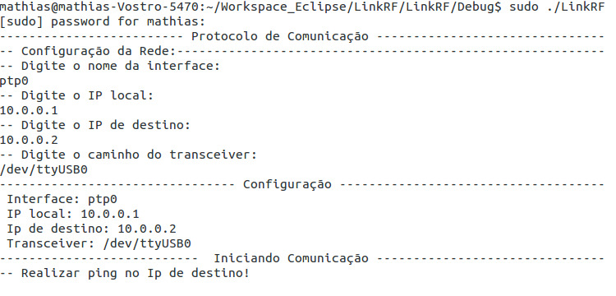
- Realizar um ping para o PC destino com o comando “ping IP_DESTINO -c 1”;
- Verificar utilizando Wireshark os pacotes trocados, conforme figura abaixo:
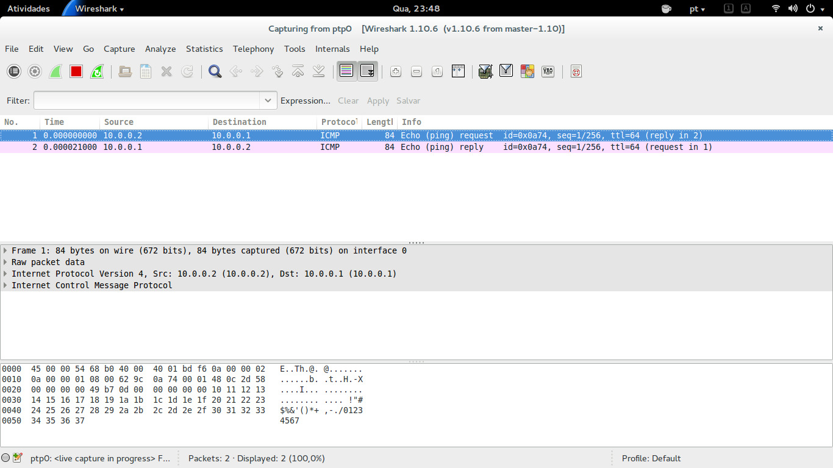
- Deverá aparecer uma mensagem de confirmação de ping no PC local, como mostra a figura abaixo:
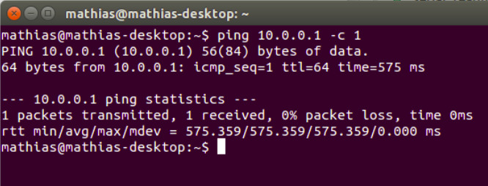

MÓDULOS DE RÁDIO SEM FIO

Como canal de comunicação entre os dois PCs, origem e destino, utilizamos o meio sem fio através de transceivers ou módulos de rádio sem fio, mais precisamente o modelo APC220. Nos foi proposto usar este modelo de transceiver por ser uma solução simples e barata de comunicação sem fio, podendo alcançar distâncias de até 1 km a uma baixa taxa.
Algumas caracteristicas tecnicas do APC220 são:
- Faixa de frequência de 418 MHz a 455 MHz;
- Mais de 100 canais;
- Modulação GFSK;
- Interface UART/TTL;
- Buffer de 256 bytes.

